**Situační zákres**

**k veřejné zakázce**

**Cestní síť Kladruby nad Labem – projektová dokumentace**

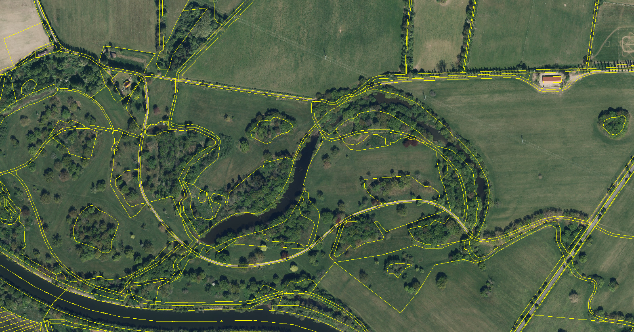

**směr Řečany nad Labem**